Bit Server ver.1.1
Руководство пользователя

Чита 2021г.

Содержание

- Вход в систему

- Вход в систему

BitServer – это web-приложение, для работы с которым, вам достаточно иметь на вашем компьютере любой web-браузер, однако, для корректной работы с системой, мы рекомендуется использовать web-браузер Chrome или Firefox.
Для входа в систему, в адресной строке браузера укажите адрес сервера в вашей локальной сети (данную информацию нужно уточнить у вашего системного администратора). На странице входа, укажите логин и пароль, выданный вам администратором. В зависимости от вашей роли в системе, после авторизации, вы будете перемещены на одну из четырех возможных «домашних страниц».

Вот перечень ролей в системе, с их кратким описанием:
Администратор - имеет доступ к настройкам системы.
Локальный пользователь - видит все исследования, вместе с персональными данными (ПД). Данная роль предназначена для врачей рентгенологов – работников учреждения, в котором производятся диагностические исследования. Эта роль позволяет, просматривать все снимки, попавшие на сервер, брать на анализ исследования и загружать результаты исследований, а также направлять снимки на исследования удаленным пользователям.
Локальный только просмотр - видит все исследования, вместе с ПД, но не может отправлять и брать их на анализ. Данная роль предназначена для работников учреждения, в котором производятся диагностические исследования, не рентгенологического профиля. Данные сотрудники, могут только просматривать снимки, описания исследований и информацию о пациентах, но не могут сами описывать снимки или отправлять их удаленным пользователям.
Удаленный пользователь - видит только исследования, направленные на анализ в его группу, без ПД. Данная роль, предназначена для пользователей – не являющихся сотрудниками учреждения, это могут быть внешние контрагенты (врачи рентгенологи), описывающие снимки. Пользователи с данной ролью, видят обезличенные данные, что обязательно в рамках действующего законодательства в сфере работы с ПД.
Клиент - может загружать исследования и видит результаты только загруженных им исследований. Данная роль предназначена для контрагентов, которые будут отправлять свои данные на исследование на ваш сервер.

- Домашняя страница «Локальный пользователь»
После входа в систему с ролью «Локальный пользователь», вы попадете на домашнюю страницу Локального пользователя. На этой странице, вам будут доступны следующие пункты меню:
Очередь – интерфейс для просмотра всех исследований, имеющихся на сервере, снабжен фильтром для обеспечения удобства поиска необходимых исследований. Так же из этого меню производится отправка исследований на описание в другие группы. Мы рассмотрим его более подробно в пункте 2.1.
Текущее задание – на данной странице, пользователь может просмотреть текущее, выбранное им для описания исследование. Добавить и сохранить его результат. Если у пользователя отсутствует какое-либо выбранное задание, то данный пункт меню неактивен.
Мои описания – на данной странице, пользователь может просмотреть, все описанные им исследования.
Правила по времени – на этой странице, пользователь может добавлять или редактировать, правила автоматической маршрутизации исследований, поступающих на сервер.

  - Очередь
На рисунке 1, представлен вид страницы «Очередь». На данной странице вы можете видеть элементы выбора параметров очереди, под общим названием «фильтр», с помощью фильтра, вы можете просмотреть и отсортировать в нужном вам порядке, все исследования хранящиеся на сервере. Выбор различных вариантов фильтра приводит к перестроению CRUD –таблицы, находящейся на этой же странице ниже.
В таблице исследований, будут отображены исследования, соответствующие условиям фильтра. Кроме этого, в CRUD-таблице, есть следующие функции:
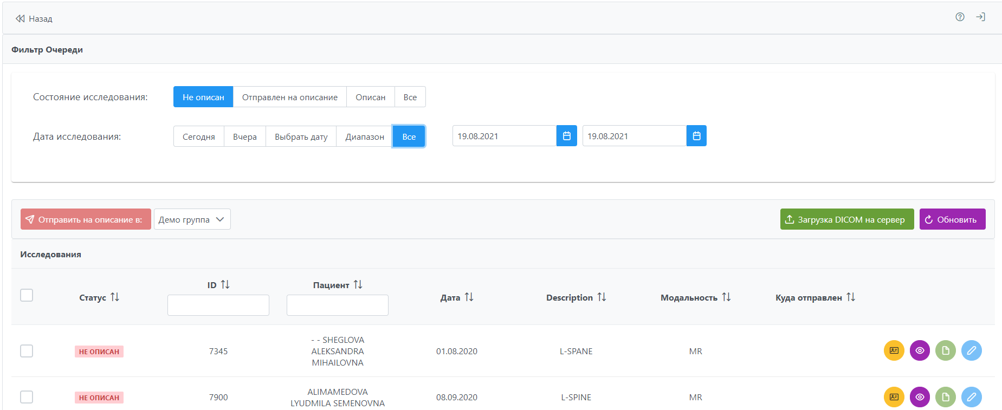
Рис.1 Страница «Очередь»

«Отправить на описание в:» и выпадающий список с доступными группами - это органы управления с помощью которых, выбранные исследования отправляются на описание в ту или иную группу. Отправлять можно как одно исследование, так и несколько сразу, выделив их по очереди левой кнопкой мыши. Обратите внимание, что отправка исследований на описание, занимает некоторое время, что связано с тем, что исследования при отправке – анонимизируются.
«Загрузка DICOM на сервер» - открывает окно загрузки DICOM – данных вручную. Можно загрузить как один файл, так и папку с файлами, перетащив её на открывшееся окно.
«Обновить» - данная функция обновляет данные на сервере, нажмите эту кнопку если данные, которые как вы полагаете уже должны быть на сервере, ещё не видны в CRUD-таблице.
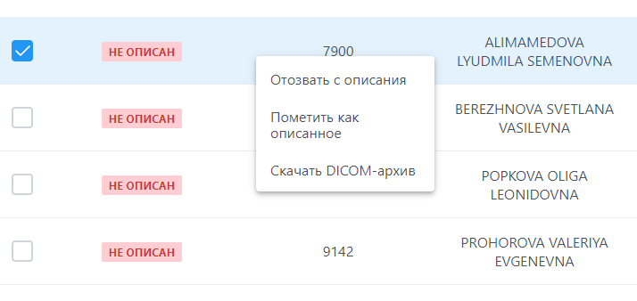
Кроме того, при клике правой клавишей мыши по элементам CRUD-таблицы, можно увидеть контекстное меню, которое предоставляет доступ к следующим функциям (данные функции имеют отношение к выделенному в данный момент элементу CRUD-таблицы), представленным на рисунке 2 :
Рис.2 Контекстное меню исследования
«Отозвать с описания» - если исследование имеет статус «Отправлено на описание», то оно будет отозвано и его статус изменится на «Не описан».
«Пометить как описанное» - изменяет статус исследование на «Описан».
«Скачать DICOM-архив» - позволяет скачать архив с DICOM-данными, обратите внимание, что в зависимости от количества изображений в исследовании, это может занять значительное время.
Каждая запись в CRUD-таблице, имеет набор активных кнопок (действий), которые можно совершить с этой записью, рисунок 3, ниже приведем их описание с лева направо.

Рис.3
Анамнез – открывает окно анамнеза пациента, доступное для редактирования только локальным пользователям, удаленные пользователи и пользователи с функцией только просмотр, могут только просматривать эти данные.
Открыть в OSIMIS – открывает на новой странице, просмотрщик DICOM-снимков с данным исследованием.
Результат/Описание – если исследование уже описано, то данная иконка будет активна, и по нажатию на неё, будет загружен файл с описанием/результатом.
Взять на описание – с помощью данной кнопки, можно взять исследование на описание. Исследование при этом, будет заблокировано и не доступно для анализа другим пользователям, а не сможете приступить к другим исследованиям пока не опишите это. Срок, на который можно заблокировать исследование, определяется администратором, по умолчанию 24 часа. После истечения этого срока, исследование будет автоматически разблокировано и станет доступно для просмотра другим пользователям!

